第一步：

1.1 打开小娜，搜索组策略，点击进入

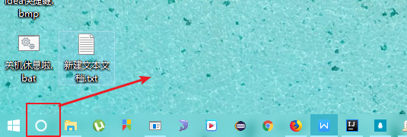

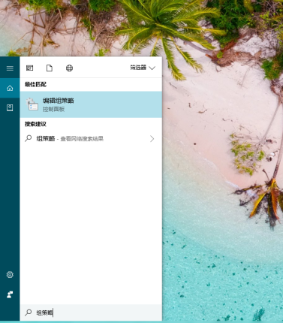

1.2 打开管理模板，选择windows组件

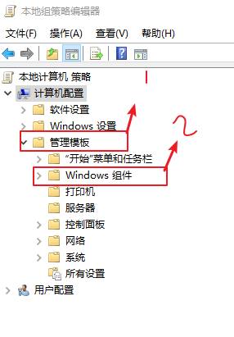

1.3 选择windows更新，找配置自动更新

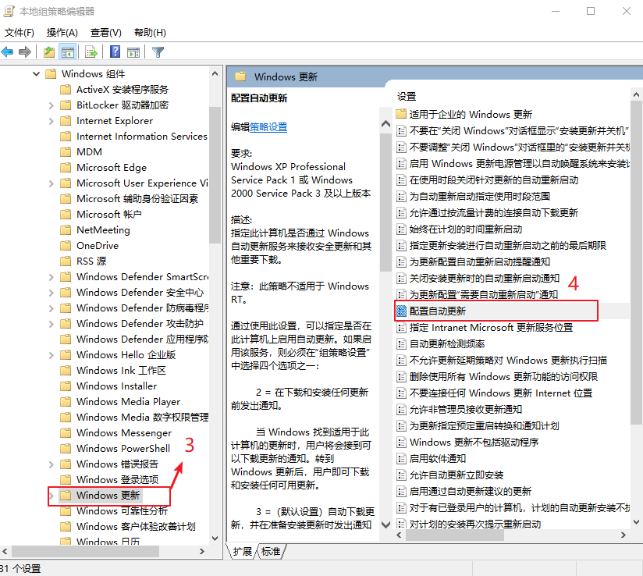

1.4 选择已禁用，点应用，点确定结束

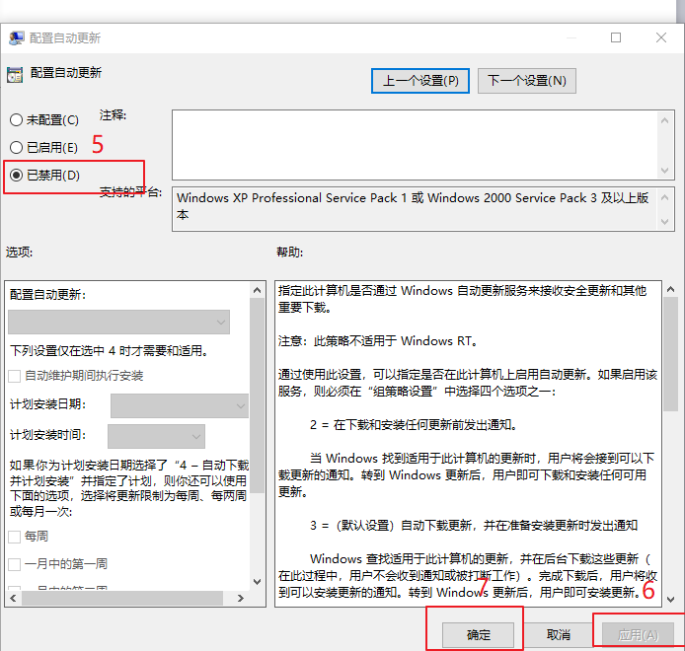

第二步：计算机管理禁用自动更新

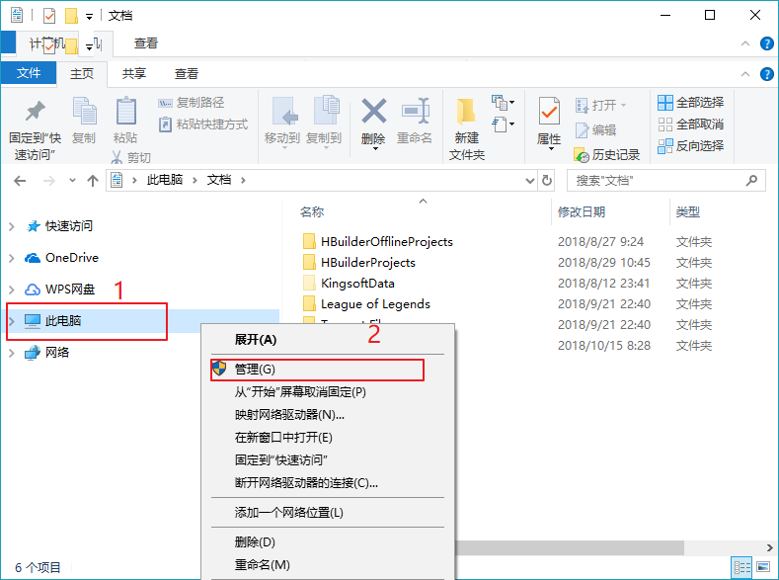

2.1 点击服务，下拉到windows update双击打开

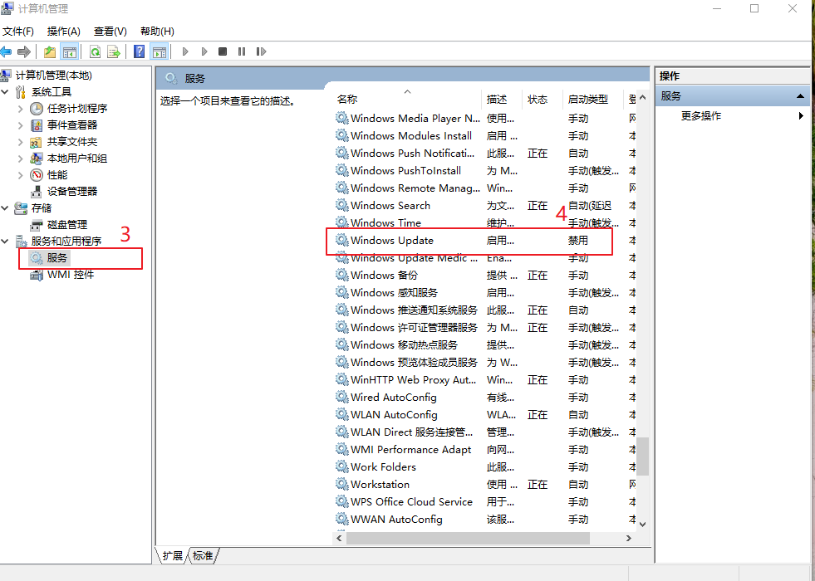

2.2 选择禁用，点应用，点确定结束

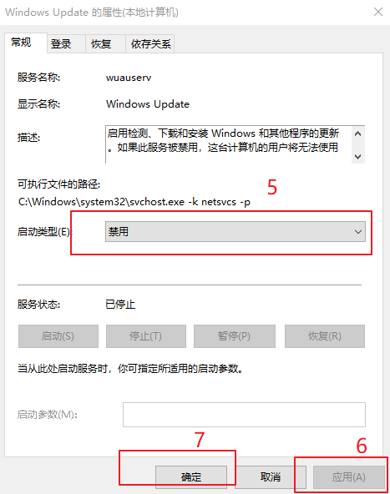

配置完之后，在设置里找到windows更新，点击高级选项；看到以下的界面就好了

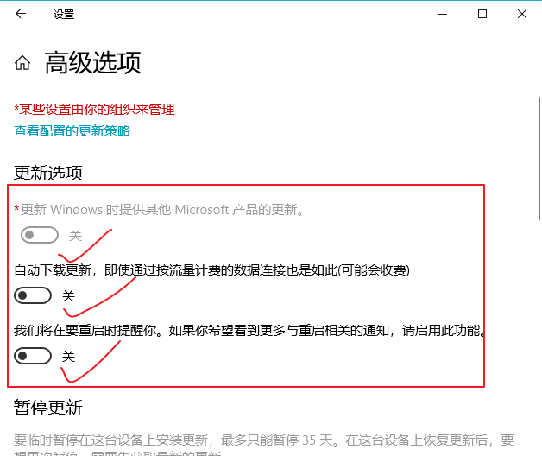

------------------------------------------------------------------------------------------------------------------------------

----------------------------------------------Langxia专用分割线-----------------------------------------------------

就是这么简单的啦，不用客气哈，

天下没有免费的午餐，下次见面请我吃塘就好了。哈哈哈